Министерство транспорта Российской Федерации

Федеральное государственное автономное образовательное

учреждение высшего образования

«Российский университет транспорта»

(ФГАОУ ВО РУТ(МИИТ), РУТ (МИИТ)

Институт транспортной техники и систем управления

Кафедра «Управление и защита информации»

Практическое задание № 1

по дисциплине: «Цифровые технологии»

на тему: «Обзор файловых менеджеров»

Выполнил: ст. гр. ТБЖ-211

Мягков И.Ф.

Вариант №17

01.03.2023

(дата выполнения)

Проверил: к.т.н., доц. Сафронов А.И.

___________

(дата приёмки)

**Требуется доработка**

Москва – 2023 г.

**Цель работы:**

Приобрести или закрепить навыки первичного обследования функционала программного обеспечения на примере двухпанельного файлового менеджера.

**Формулировка задачи:**

Следовать инструкциям и выполнить положения индивидуальной части работы, изложенной далее.

**Индивидуальная часть работы:**

Б. Введение

На главном сайте представлены преимущества данного файлового менеджера, кнопка для установки

В.

Раздел “Home” содержит ссылку для скачивания, преимущества файлового менеджера, отзывы клиентов и награды.

Раздел “News” содержит ссылки для скачивания новейшей и предыдущих версий

Раздел “Download” содержит ссылку для скачивания последней версии файлового менеджера

Раздел “Install” содержит инструкцию по установке файлового менеджера

Раздел “Documentation” содержит информацию о файловом менеджере

Раздел “Forum” содержит ссылку на форум

Г.

2000 – по н.в.

Д.

WinSCP

Е.

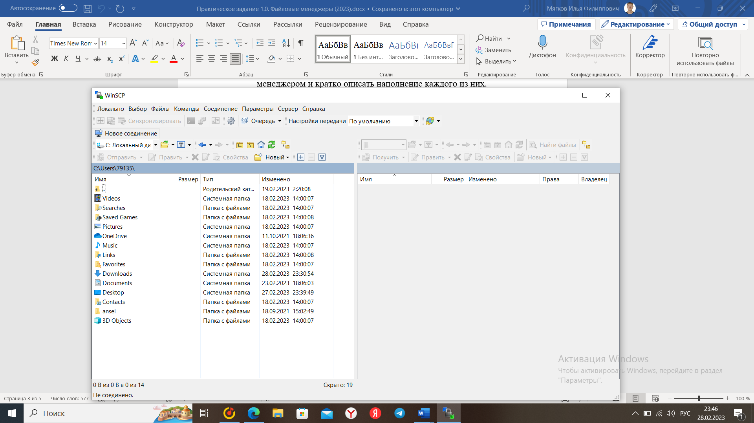

Ж.

Вкладка настройки находится по пути Параметры -> Настройки или сочетанием горячих клавиш Ctrl + Alt + P, в левом столбце представлена панель для управлением приложением

И.



Л.

Невозможно

М.

Бесплатный

Н.

Да

П.

Двухпанельный

Р.

Есть. Основные возможности программы, примечания, ссылки

С.

Описание файлового менеджера в Википедии актуализировано